Universal Orlando Resort


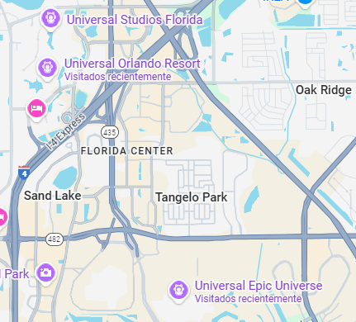
Vigencia:
Ene 10 – Abr 30

Sitios a visitar
- Universal Studios Florida

Día 1: MÉXICO - ORLANDO
Salida de México hacia la ciudad de Orlando, llegada y traslado por nuestra cuenta al hotel seleccionado. Alojamiento y Dia Libre.
Día 2: Universal Orlando
Mira tus programas de televisión y películas favoritas cobrar vida, saluda a los Minions antes de dirigirte a Springfield con los Simpson, prepárate para la emoción de dar giros, vueltas y caídas.. y de un dragon que lanza fuego.

Día 3: Isla de la Aventura
Disfruta de un paseo en moto voladora con Hagrid™. Ayuda a Spider-Man a derrotar al Duende Verde. Tras aventurarte en la mente imaginativa del Dr. Seuss, encuentra la salida del Continente Perdido (si puedes). Hagas lo que hagas, ten cuidado con los hambrientos Velociraptors

Día 4: Universal Epic Universe
Recorre los portales y entra a cinco mundos increíbles en Universal Epic Universe, el parque temático donde tus personajes favoritos, las historas mas preciadas y los sueños mas salvajes se vuelven realidad.

Dia 5: Universal Volcano Bay
Abraza a tu Waturi interior y atravete a visitar el Krakatau, el volcán de 200 pies, donde te enfrentaras al antiguo espíritu de fuego, prepárate para zambullidas que desafían la gravedad y los toboganes de agua mas rapidos que jamas hayas visto.

Día 6 : ORLANDO - MÉXICO
Cita en el Lobby a la hora indicada para trasladarlo al aeropuerto de Orlando para tomar vuelo de regreso a México, Fin de nuestros servicios.
Categoría | Hotel | Ciudad
Turista | Universal Endless Summer : Dockside | Orlando

- Costo desde por persona
$1208 usd / Dbl
$1079 usd / Tpl
$ 723 usd / Jr de 10-17 Años
$ 711 usd / Mnr de 3-9 Años
Suplemento de Marzo 11 – Abr 30 de $ 243 usd/Dbl $ 159 usd/Tpl

Incluye
- 5 noches de hospedaje en el hotel seleccionado
- Traslados Apto Htl Apto
- 4 Días de pase a Universal Orlando Resort: visitando Universal Orlando, Isla de la Aventura, Universal Volcano Bay y Universal Epic Universe
- Traslados a las atracciones
- Accesa al parque 1 Hora antes de su apertura Normal
- Asistencia de Viajero
- Mochila

No incluye
- Tickets aéreos
- Gastos personales
- Todo lo no especificado en Incluye

